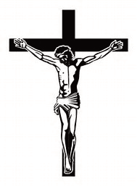

**LISTOPAD MIESIĄCEM PAMIĘCI O ZMARŁYCH!**

W Sanktuarium Najświętszego Serca Pana Jezusa przy 5835 W. Irving Park Rd. w Chicago, będziemy odprawiać w listopadzie 30 Mszy św. o wieczny pokój dla naszych bliskich, którzy odeszli już do Pana.

Msze św. odprawiane będą codziennie, przez cały miesiąc, o godz. 19:00. Wtedy też będziemy polecać bliskich, drogich nam zmarłych w modlitwie różańcowej, w której możecie uczestniczyć osobiście, przez Internet. Msze Św. można oglądać na żywo łącząc się z Sanktuarium przez nasza stronę internetowa, [www.jezuici.org](http://www.jezuici.org), i wybrać MSZA OLINE, pojawi się aktualny obraz z kaplicy.

Jeśli pragniecie Państwo włączyć się do tych Msze świętych, wpiszcie poniżej imiona swoich zmarłych i odeślijcie lub przynieście do Jezuickiego Ośrodka Milenijnego.

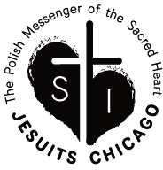

Moją ofiarę na Msze św. wypominkowe za zmarłych

________